الجمهورية التونسية
وزارة التربية

مـلـخّــص
الرّياضيّات

لتلاميذ السنة السادسة من التعليم الأساسي

مع خالص تمنّياتنا بالنجاح و التّوفيق للجميع

الأعداد العشريّة
ـ يتكوّن العدد العشري من جزأيْن بينهما فاصل: جزء صحيح على يسار الفاصل و جزء عشري على يمين الفاصل مثال ذلك: 27,165
ـ يمكن إضافة الأصفار على أقصى يمين الفاصل لعدد عشري دون أن يتغيّر
مثال ذلك: ـ 13,7 = 13,70 = 13,700
ـ لجمع الأعداد العشريّة أو طرحها نضع الفاصل تحت الفاصل وبذلك يكون الجزء العشري تحت الجزء العشري والجزء الصّحيح تحت الجزء الصّحيح
14,927 14,927
- 9,3 + 6,125
ــــــــــــــــــــ ـــــــــــــــــــــ
= 5,577 = 21,052
الضّرب في مجموعة الأعداد العشريّة
ـ لضرب عدد عشري في عدد صحيح أو عشري يجب اتـّباع ثلاث مراحل
ـ المرحلة 1ـ أضع الفاصل تحت الفاصل عند كتابة الضـّارب والمضروب
ـ المرحلة2ـ أنجز العملية دون اعتبار الفاصل في الضـّارب والمضروب
ـ المرحلة3ـ أحسب الأرقام وراء الفاصل في كلّ من الضـّارب والمضروب ثمّ أحسب نفس عدد الأرقام في النـّتيجة وأضع الفاصلة
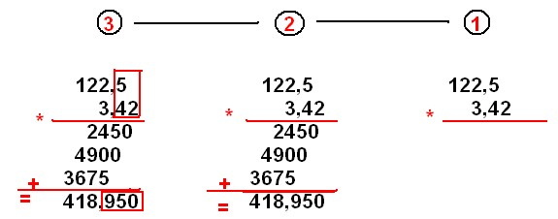
-/ ضرب الأعداد العشرية في 10- 100 - 1000.......
ـ لضرب عدد عشري في 10أنقل الفاصلة نحو اليمين بمنزلة فيكبر الجزء الصّحيح
مثال: 2.5 × 10 = 25 ــــــــــــ 2.56 × 10 =25.6
ـ لضرب عدد عشري في 100 أو 1000 أو 10000 أنقل الفاصلة نحو اليمين حسب عدد الأصفار فيكبر الجزء الصّحيح
67.125×100=6712.5 / 67.125×1000=67125 /67.125×10000=671250
-/ ضرب الأعداد العشرية في 0.1 - 0.01 - 0.001.......
- عندما نضرب عدد عشري في 0.1 فكأننا قسمناه على 10 فنقوم بتحويل الفاصل منزلة نحو اليسار.
مثال : 16,56 × 0,1 = 1,656
16,56 : 10 = 1,656
- عندما نضرب عدد عشري في 0,01 فكأننا قسمناه على 100 فنقوم بتحويل الفاصل منزلتين نحو اليسار . *مثال : 132,50 × 0,01 = 1,3250
132,50 : 100= 1,3250
ـ لقسمة عدد عشري على عدد صحيح أتـّبع المرحلتين التـّاليتين
ـ ـ المرحلة 1ـ أقسم الجزء الصّحيح من المقسوم على القاسم
ـ ـ المرحلة 2ـ أضع الفاصلة في خارج القسمة ثمّ أقسم الجزء العشري على القاسم
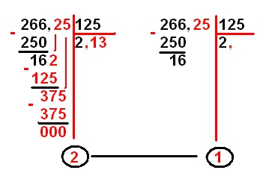
ـ لقسمة عدد صحيح على عدد عشري أتـّبع المرحلتين التـّاليتين
ـ ـ المرحلة 1ـ أتخلـّص من الفاصل الموجود في القاسم بضرب القاسم والمقسوم في نفس العدد(10 – 100 – 1000 …..)ـ
ـ ـ المرحلة 2ـ أنجز العملية وكأنـّني أقسم عددا صحيحا على عدد صحيح
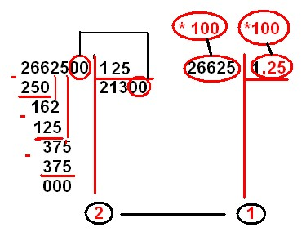
ـ لقسمة عدد عشري على عدد عشري أتـّبع المرحلتين التـّاليتين
ـ ـ المرحلة 1ـ أتخلـّص من الفاصل الموجود في القاسم بضرب القاسم والمقسوم في نفس العدد(10 – 100 – 1000 – ….)ـ
ـ ـ أحصل بذلك على قسمة عدد صحيح على عدد صحيح أو قسمة عدد عشري على عدد صحيح
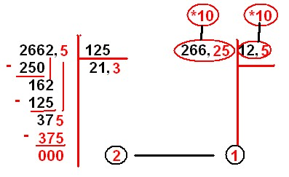
-/ لقسمة عدد عشري على ( 10 – 100 – 1000 – ….
أنقل الفاصلة نحو اليسار حسب عدد الأصفار وبذلك يصغر الجزء الصّحيح
45.125 :10=4.5125 – 45.125 :100=0.45125 – 45.125: 1000=0.045125
-/ قسمة عدد عشري على 0,1 - 0,01 - 0,001 .....
عندما نقسم عدد عشري على 0,1 فكأننا ضربناه في 10 فنقوم بتحويل الفاصل منزلة نحو اليمين .
*مثال : 10,25 : 0,1 = 102,5 10,25 × 10 = 102,5
عندما نقسم عدد عشري على 0,01 فكأننا ضربناه في 100 فنقوم بتحويل الفاصل منزلتين نحو اليمين
*مثال : 21,571 : 0,01=2157,1 21,571 × 100 = 2157,1

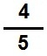
الأعداد الكسريّة
ـ نكتب العدد الكسري على الشّكل التّالي
ـ 4 هو البسط ، 5 هو المقام ، ــــــــــ هوخطّ الكسر
-يمكن اعتباره عملية قسمة
ـ ويقرأ العدد الكسري انطلاقا من بسطه أربعة أخماس
ـ يمثّل المقام عدد الأجزاء الّتي قسّمت إليها الوحدة
ـ ويمثّل البسط عدد الأجزاء المأخوذة من الأجزاء الّتي تمثّل الوحدة
ـ كيفية استغلال العدد الكسري
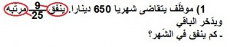
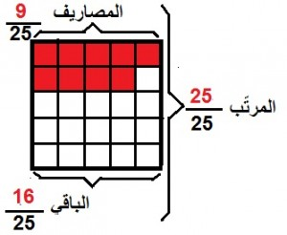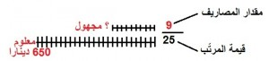
العدد الكسري والمسائل
ـ يستغلّ العدد الكسري في المسائل بـ 4 طرق
ـ 1ـ الطّريقة الأولى المقام معلوم والبسط مجهول
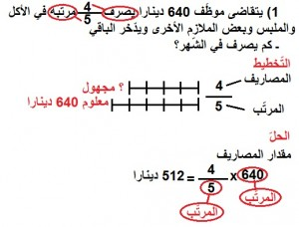
ـ2ـ الطّريقة الثّانية البسط معلوم والمقام مجهول
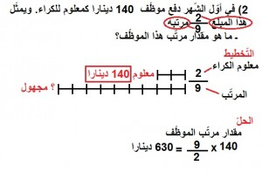
ـ3ـ الطّريقة الثّالثة المقام مجهول والبسط مجهول ومجموعهما معلوم
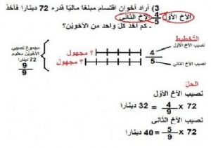
ـ4ـ الطّريقة الرّابعة البسط مجهول والمقام مجهول والفارق بينهما معلوم
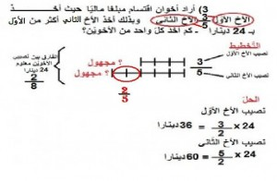

المضاعفات المشتركة لعددين صحيحيْن طبيعيين فأكثر
ـ1ـ للحصول على مضاعفات عدد صحيح طبيعي أضرب العدد المقترح في الأعداد الطّبيعيّة
ـ مثال: مضاعفات7 هي{49,42,35,28,21,14,7,0….} وللتّحصّل على هذه الأعداد نضرب 7 × 0 – 7×1 -7×2 -7×3 -7×4 -7×5 -7×6...
ـ2ـ للحصول على المضاعفات المشتركة لعددين صحيحين طبيعيين
ـ نبحث عن مضاعفات كلّ عدد
م(7): {0-7-14-21-28-35-42-49-56...}
م(3): {0-3-6-9-12-15-18-21-24-27...}
ـ نعيّن المضاعف المشترك الأصغر المخالف للصّفر من بين المضاعفات المتحصّل عليها
م(7): {0-7-14-21-28-35-42-49-56...}
م(3): {0-3-6-9-12-15-18-21-24-27...}
ـ نبحث عن مضاعفات العدد (21) وهي المضاعفات المشتركة لـ 7و3
م(21): {0-21-42-63-84-105-126-147-168-289...}
إنجاز بعض التّمارين
ـ1 ـاشترى أب بمناسبة عيد الإضحى خروفا ثمنه يمثّل أصغر مضاعف مشترك للعددين 3و4 وأكبر من 380 ـ ماهو ثمن شراء الخروف ؟
ـ الحلّ: ـ مضاعفات العددين 3و4
م(3): {0-3-6-9-12-15-18-21-24-27...}
م(4): {0-4-8-12-16-20-24-28-32-36...}
ـ ثمن الخروف
ـ 380 : 12 = 31 و يبقى8
ـ12 × (31 + 1) = 384
ـ2ـ شارك في رحلة مجموعة من التّلاميذ عددهم يمثّل أكبر مضاعف مشترك للعددين 4و7 وأصغر من 115 ـ ماهو عدد التّلاميذ ؟
ـ الحلّ: ـ مضاعفات العددين 7و4
م(7): {0-7-14-21-28-35-42-49-56...}
م(4): {0-4-8-12-16-20-24-28-32-36...}
ـ عدد التّلاميذ
ـ 115 : 28 = 4 و يبقى3
ـ 28 × 4 = 112
ـ3ـ عدد التّلاميذ بمدرسة ابتدائية هو عدد محصور بين 920 و930 وهو مضاعف للأعداد 3و4و7
ـ ما هو عدد التّلاميذ بالمدرسة؟
ـ الحلّ: ـ مضاعفات الأعداد 3و4و7
ـ م(3): {0-6-9-12-15-18-21-24-27-30-33-36-39-42-45-48-51-54-57-60-63-66-69-72-75-78-81-84-87-90-93... }
ـ م(4): {0-4-8-12-16-20-24–28-32-36-40-44-48-52-56-60-64-68-72-76-80-84-88-92.... }
ـ م(7): {0-7-14-21-28-35-42-49-56-63-70- 77-84-91-98-105... }
ـ عدد التلاميذ بالمدرسة
ـ 930 : 84 = 11 و يبقى 6
- 84 × 11 = 924
الجمع والطرح والضرب على الأعداد الـّتي تقيس الزمن

ـ لجمع الأعداد التي تقيس الزمن نضع السّاعات تحت السّاعات والدّقائق تحت الدّقائق والثواني تحت الثواني ثمّ نجمع كلّ وحدة على حدة ونحوّل كلّ مجموع أكبر من 60 إلى الوحدة التي تكبره

ـ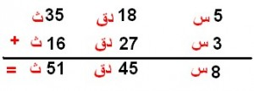 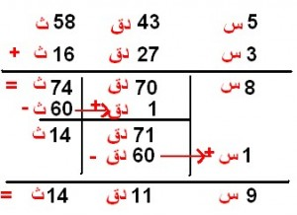

ـ لطرح عدد يقيس الزمن من عدد يقيس الزمن نضع السّاعات تحت السّاعات والدّقائق تحت الدّقائق والثواني تحت الثواني ثمّ نطرح كلّ وحدة على حدة وإذا كان المطروح منه أصغر من المطروح ولم نستطع القيام بعملية الطرح فإننا نحوّل الوحدة الأكبر إلى وحدة المطروح منه ثمّ ننجز العملية
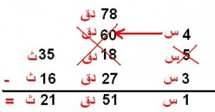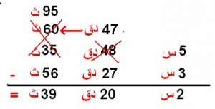

- لضرب الأعداد التي تقيس الزمن أضرب كلّ وحدة على حدة ثمّ أحوّل الحاصل إلى الوحدة الأكبر كلما كان ذلك ممكنا
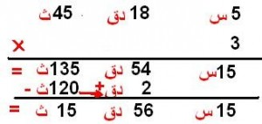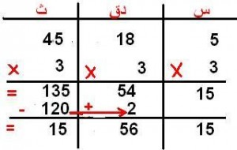

السّلّم

ـ السّلّم هو وسيلة حسابية نستعملها للتنقّل من الأبعاد الحقيقية إلى الأبعاد على التّصميم (التّصوير على الورق) أو العكس. مثلا نستطيع أن نقول أنّ كلّ 300 صم على الحقيقة تمثّل 1صم على التّصميم أو أن نكتب السّلّم
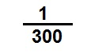

ـ لحساب البعد على التّصميم:
نحوّل البعد الحقيقي إلى وحدة الصّنتيمتر ثمّ نضربه في السّلّم
ـ ـ التّحويل
ـ ـ 18م = 1800 صم
ـ ـ قيس البعد على التّصميم
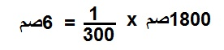

ـ لحساب البعد الحقيقي:
نضرب البعد على التّصميم في مقلوب السّلّم أي سنضرب البعد على التّصميم في العدد الكبير لأنّنا سنقوم بعملية التكبير للوصول إلى البعد الحقيقي أي الكبير ثمّ نحوّل إلى الوحدة المطلوبة
ـ ـ قيس البعد الحقيقي
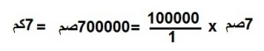

ـ لحساب السّلّم
نقسم البعد على التّصميم على البعد الحقيقي ثمّ نقوم باختزال السّلّم
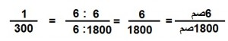

توظبف التّناسب في حساب معدّل السّرعة، والمسافة، والزّمن
ـ معدّل السّرعة، والمسافة، والزّمن ثلاث عوامل رياضية مرتبطة ببعضها ارتباطا وثبقا، وللبحث عن أحد هذه العوامل يجب: ـ 1 ـ توفّر عاملان منهما
ـ للبحث على المسافة يجب توفّر معدّل السّرعة وزمن السّير
ـ وللبحث على زمن السّير يجب توفّر معدّل السّرعة والمسافة
ـ وللبحث على معدّل السّرعة يجب توفّر المسافة وزمن السّير
ـ 2 ـ استعمال الجدول التّالي للبحث
معدّل السّرعة | المساقة ـ الزّمن الموافق لها
 |  | المسافة بالكم
 |  | الزّمن بالدّقائق
ـ مثال ذلك: ـ قطع قطار مسافة بين مدينتين في 2س و30 دق بمعدّل سرعة 140كم/س
ـ المطلوب: ما هو طول المسافة المقطوعة؟
ـ الحلّ: التّحويل: 2س و30دق =150 دق
معدّل السّــــــــــــــــرعة | المساقة ـ الزّمن الموافق لها
140 | ؟ | المسافة بالكم
60 | 150 | الزّمن بالدّقائق
ـ المسافة المقطوعة
ـ 140× (150 : 60) = 350 كم
التّمرين 2
قطع سائق سيّارة أجرة مسافة 120 كم الفاصلة بين قليبية وتونس في 1س و30دق
المطلوب: ما هو معدّل سرعة هذه السّيّارة؟
ـ الحلّ: زمن السّير بالدّقائق ـ 1س و30 دق =90 دق
معدّل السّــــــــــــــــرعة | المساقة ـ الزّمن الموافق لها
؟ | 120 | المسافة بالكم
60 | 90 | الزّمن بالدّقائق
ـ معدّل سرعة سيّارة الأجرة
ـ (120 كم × 60) : 90 =80 كم/س
التّمرين 3
قطع سائق شاحنة مسافة 180 كم بمعدّل سرعة 75 كم/س
المطلوب: ما هو الزّمن المستغرق في السّير؟
الحلّ
معدّل السّــــــــــــــــرعة | المساقة ـ الزّمن الموافق لها
75 | 180 | المسافة بالكم
60 | ؟ | الزّمن بالدّقائق
ـ الزّمن المستغرق في السّير
ـ (180 × 60) : 75 = 144 دق
الزّمن المستغرق في السّير بالسّاعات
ـ 144دق = 2س و24دق
بناء الموسّط العمودي لقطعة مستقيم

ـ لبناء الموسّط العمودي لقطعة مستقيم [أب]
- آخذ البركار وأعيّن فتحة أكبر من نصف[أب]
- أعيّن أقواسا انطلاقا من النقطة « أ » والنـّقطة « ب » دون تغيير فتحة البركار.
- أجمع النّقطتين اللّتين تتقاطع فيهما الأقواس
- أرسم مستقيما يمثّل الموسّط العمودي الّذي يمرّ من منتصف القطعة
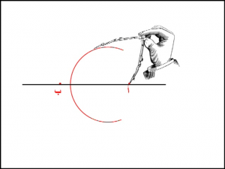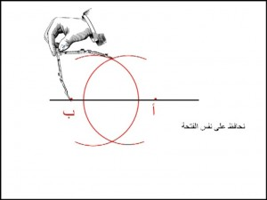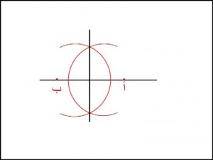

بناء مستقيم عمودي على مستقيم آخر
ـ لبناء مستقيم (ج) عمودي على مستقيم آخر (د) مارّا من نقطة « أ » يجب اتّباع المراحل التّالية
المرحلة الأولى  ـ النّقطة « أ » تنتمي للمستقيم د  ـ نضع شوكة البركار في « أ » ونختار فتحة  ـ أحدّد قطعة مستقيم على (د) بقوسين أحدهما على اليمين والآخر على اليسار  ـ أعيّن فتحة أخرى للبركار تكون أكبر من نصف القطعة الّتي حدّدتها على (د) ثمّ أعيّن قوسين انطلاقا من طرفي القطعة محافظا على الفتحة  ـ أرسم المستقيم (ج) المارّ من « أ » ومن تقاطع القوسين والمعامد لـ (د) في نفس الوقت  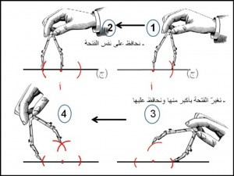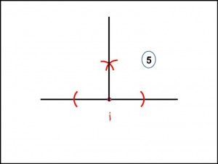 | المرحلة الثانية  ـ النّقطة « أ » لا تنتمي للمستقيم د  ـ نضع شوكة البركار في « أ » ونختار فتحة أكبر من المسافة الفاصلة بين النقطة « أ » والمستقيم (د)  ـ نحدّد قطعة مستقيم على (د) بقوس يقطعه في  نقطتين  ـ أحافظ على فتحة البركار وأعيّن قوسين من الجهة الثانية للمستقيم (د) انطلاقا من طرفي القطعة المتحصّل عليها  ـ أرسم المستقيم (ج) المارّ من »أ » ومن تقاطع القوسين والمعامد للمستقيم (د) في نفس الوقت  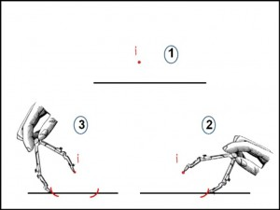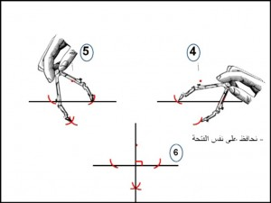

منصّف الزّاوية

ـ لبناء منصّف زاوية نضع شوكة بركار في رأس الزّاوية ونختار فتحة ثمّ نحدّد قوس على كلّ ضلع من ضلعي الزّاوية
ـ نحافظ على نفس الفتحة ونستطيع أن نجعلها أكبر ثمّ نرسم قوسين فنتحصّل على نقطة تقاطع
ـ نربط بين نقطة التقاطع ورأس الزّاوية فنتحصّل على منصّف زاوية

مثال1:  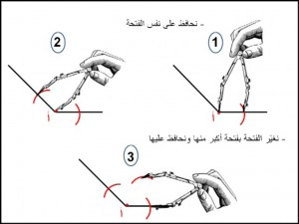  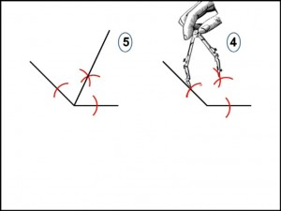 | مثال2:  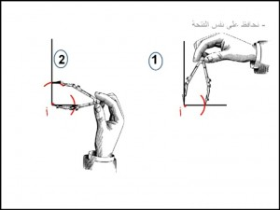  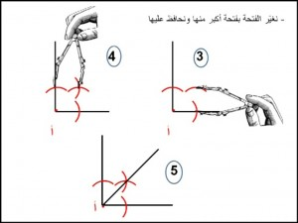

بناء الزّاوية القائمة
ـ لبناء زاوية قائمة أتّبع إحدى الطريقتين
ـ1ـ الطريقة الأولى
ـ أرسم مستقيما وأعيّن عليه قطعة مستقيم
ـ أبني الموسّط العمودي لهذه القطعة
ـ أتحصًل على زاوية قائمة

ـ2ـ الطريقة الثانية
ـ أرسم نصف مستقيم [ج د) وأعيّن نقطة "أ" لا تنتمي إليه ثمّ أرسم دائرة مركزها "أ" وشعاعها يربط بين "أ" و "ج" وأتّبع بقية المراحل

بناء زاوية قيس فتحتها 60درجة
ـ لبناء زاوية قيس فتحتها 60°
- أرسم نصف مستقيم وأعيّن عليه نقطة "أ"
- أضع شوكة البركار على النقطة "أ" وأرسم قوسا يتقاطع مع نصف المستقيم
- أضع شوكة البركار على نقطة التّقاطع
- أرسم قوسا آخر يقطع القوس الأوّل دون تغيير الفتحة(كأنّني سأبني مثلّثا متقايس الأضلاع)
- أربط النّقطة "أ" بنقطة تقاطع القوسين
- أتحصّل على زاوية قيس فتحتها60درجة

بناء مستقيمين متوازيين
ـ المستقيمان المتوازيان هما مستقيمان لا يتقاطعان يفصل بينهما نفس البعد
ـ لبناء مستقيمين متوازيين
- نرسم مستقيما (د)
- نبني مستقيمين معامدين له
- نختار بعدا معيّنا بفتحة البركار
- نعيّن قوسا على كلّ مستقيم من المستقيمين انطلاقا من نقطة تقاطع كلّ منهما معه
- نربط بين التقاطعين المتحصّل عليهما بمستقيم يمثّل المستقيم الموازي للمستقيم(د)ـ

المثلّث
ـ المثلّث هو شكل هندسيّ له ثلاثة أضلاع وثلاثة رؤوس وثلاثة زوايا
ـ المثلّث أ ب ج أو المثلّث (أ ب ج)
ـ الأضلاع [ أ ب ] ، [ أ ج ] ، [ ب ج ]
ـ الرّؤوس « أ » ، « ب » ، « ج »
ـ الزّوايا [ أ ب، أج ] ،[ب أ ، ب ج ] ،[ ج أ ، ج ب]
ـ مجموع زوايا المثلّث يساوي 180 درجة
ـ المثلّث العام
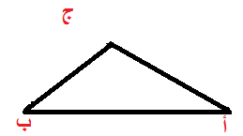
ـ المثلّثات الخاصّة 3 أنواع
ـ المثلّث القائم الزّاوية هو مثلّث له زاوية قائمة
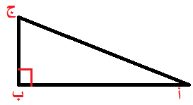
ـ المثلّث المتقايس الضّلعين: هو مثلّث له ضلعان متقايسان وزاويتان متقايستان
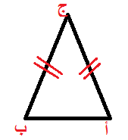
ـ المثلّث المتقايس الأضلاع: هو مثلّث أضلاعه الثّلاثة متقايسة وزواياه الثّلاثة متقايسة
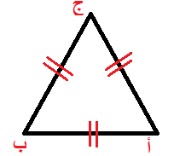
شبه المنحرف
ـ يتكوّن شبه المنحرف من ضلعين متوازيين غير متقايسين يمثّل أكبرهما القاعدة الكبري وأصغرهما القاعدة الصّغرى
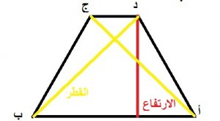
ـ وشبه المنحرف أنواع نجد منه
ـ شبه المنحرف العام  ـ له 4 أضلاع من بينها ضلعان متوازيان غير متقايسين  ـ له قطران غير متقايسين يتقاطعان في نقطة  ـ له ارتفاع يمثّل البعد بين الضّلعين المتوازيين  ـ له 4 زوايا غير متقايسة مجموعها يساوي 360°  ـ مجموع الزاويتين المتتاليتين [أب ؛ أد] و[دأ ؛ دج] يساوي 180° والزاويتين المتتاليتين [ج د ؛ ج ب] و [ب أ ؛ ب ج] يساوي 180°  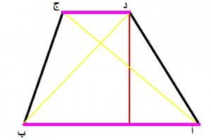 | ـ شبه منحرف متقايس الضّلعين  ـ له 4 أضلاع اثنان منهما متوازيان غير متقايسين، واثنان منها متقايسان غير متوازيين  ـ له قطران متقايسان يتقاطعان في نقطة  ـ له 4 زوايا متقايسة مثنى مثنى مجموعها يساوي 360°  ـ الزّاوية[أب ؛ أد] مقايسة للزاوية [ب أ ؛ب ج] والزّاوية [دأ ؛ دج] مقايسة للزّاوية[ج د ؛ ج ب]  ـ مجموع الزاويتين المتتاليتين [أب ؛ أد] و[دأ ؛ دج] يساوي 180° والزاويتين المتتاليتين [ج د ؛ ج ب] و [ب أ ؛ ب ج] يساوي 180° | ـ شبه منحرف قائم الزّاوية  ـ له زاويتان قائمتان  ـ ارتفاعه يمثّل الضّلع العمودي على القاعدة الكبرى  ـ له 4 زوايا منهما اثنتان متقايستان تقيس كلّ واحدة 90°، و مجموع كلّ الزوايا يساوي 360°  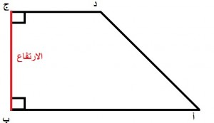
ـ مساحة شبه المنحرف
مساحة شبه المنحرف=((قيس القاعدة الكبرى +قيس القاعدة الصّغرى) :2) × قيس الارتفاع
مثال ذلك
ـ قيس القاعدة الكبرى =35م
ـ قيس القاعدة الصّغرى =25م
ـ قيس الارتفاع =15م
قيس المساحة((53+25) :2) ×15=450 $2_{م}$
متوازيات الأضلاع
ـ متوازيات الأضلاع هي رباعيات خاصّة لها 4 أضلاع متوازية مثنى مثنى نذكر منها المربّع المستطيل ، متوازي الأضلاع والمعيّن
ـ المستطيل
خاصياته
ـ له 4 أضلاع متوازية مثنى مثنى ومتقايسة مثنى مثنى
ـ له 4 زوايا قائمة
ـ له قطران متقايسان يتقاطعان في نقطة تمثّل منتصف كلّ منهما وتمثّل مركز دائرة يمرّ خطّاها برؤوس المستطيل
ـ له خطّا تناظر يتعامدان في نقطة تمثّل منتصف كلّ منهما
ـ قيس المحيط = (قيس الطّول + قيس العرض) × 2
ـ قيس مساحته = قيس الطّول × قيس العرض
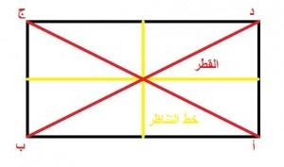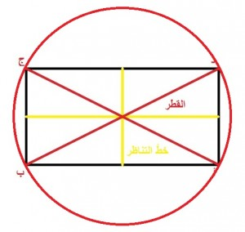
ـ المربّع
ـ المربع حالة خاصّة من المستطيل
ـ خاصياته
ـ له 4 أضلاع متقايسة
ـ له 4 أضلاع متوازية مثنى مثنى
ـ له قطران متقايسان ومتعامدان يتقاطعان في نقطة تمثّل منتصف كلّ منهما وتمثّل مركز دائرة تمرّ برؤوس المربّع
ـ له 4 زوايا قائمة
ـ له خطّا تناظر متقايسان ومتعامدان يتقاطعان في نقطة تمثّل منتصف كلّ منهما وتمثّل مركز دائرة بنهايات الخطّين
ـ قيس المساحة = قيس الضّلع × قيس الضّلع
ـ قيس محيط المربّع = (قيس الضّلع + قيس الضّلع) ×2 أو قيس الضّلع × 4
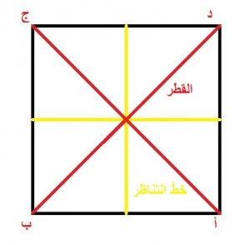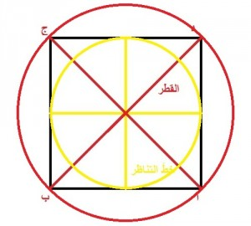
ـ متوازي الأضلاع
ـ خاصياته
ـ له 4 أضلاع متوازية مثنى مثنى ومتقايسة مثنى مثنى
ـ له 4 زوايا غير قائمة متقايسة مثنى مثنى مجموعها 360 درجة ومجموع كلّ زاويتين متتاليتين 180درجة
ـ له قطران غير متقايسين يتقاطعان في نقطة تمثّل منتصف كلّ منهما
ـ قيس مساحته = قيس القاعدة × قيس الارتفاع
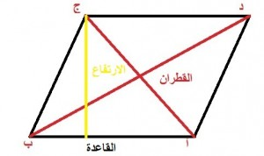
ـ المعيّن
ـ خاصياته
ـ المعيّن حالة خاصة من متوازي الأضلاع
ـ له 4 أضلاع متقايسة
ـ له 4 أضلاع متوازية مثنى مثنى
ـ له 4 زوايا غير قائمة ومتقايسة مثنى مثنى
ـ له قطران متعامدان غير متقايسين يتقاطعان في نقطة تمثّل منتصف كلّ منهما
ـ له ارتفاع
ـ قيس المحيط = قيس الضّلع × 4
ـ قيس مساحته = قيس الضّلع × قيس الارتفاع
ـ أو ـ قيس مساحته = (قيس القطر الكبير × قيس القطر الضّغير) : 2
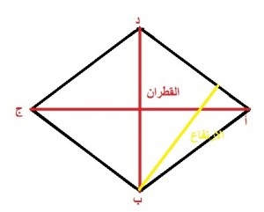
الدّائرة
ـ الدّائرة هي خطّ مغلق يتكوّن من مجموعة نقاط لها نفس البعد عن مركز الدّائرة. وكلّ نقطة تنتمي لهذا الخطّ فهي تنتمي للدّائرة والّتي لا تنتمي للخطّ فهي لا تنتمي للدّائرة ومن مكوّنات الدّائرة نجد
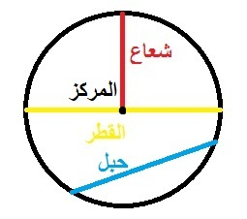
ـ الشّعاع: هو كلّ قطعة مستقيم تربط بين إحدى نقاط الدّائرة والمركز
ـ القطر: هو كلّ قطعة مستقيم تربط بين نقطتين من نقاط الدّائرة وتمرّ بالمركز
قيس القطر = قيس الشّعاع 2 x
ـ الحبل: هو قطعة مستقيم تربط بين نقطتين من نقاط الدّائرة ولا يمرّ بالمركز

ـ قيس محيط الدّائرة

قيس محيط الدّائرة = قيس القطر 3,14 x

مثال ذلك: قيس الشّعاع = 5 صم

قيس المحيط بالصم= (5صم + 5صم 31,4=3,14 x(

ـ أمّا إذا كنّا نعلم قيس المحيط ونريد البحث عن قيس الشّعاع فيجب القيام بالعمل التّالي
قيس المحيط = 157صم
ـ قيس القطر: 157 صم : 3,14 = 50 صم
ـ قيس الشّعاع 50 : 2 = 25صم
القرص الدّائري
ـ القرص الدّائري هو خطّ الدّائرة والمساحة المحصورة داخله وبذلك فإنّ كلّ نقطة موجودة على الخطّ الدّائري أو في المساحة المحصورة داخله فإنّها تنتمي للقرص الدّائري
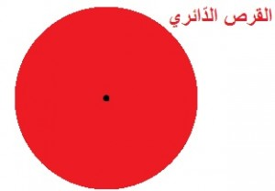
ـ قيس محيط القرص الدّائري
قيس محيط القرص الدّائري = قيس القطر 3,14 x
ـ قيس مساحة القرص الدّائري
قيس مساحة القرص الدّائري = (قيس الشّعاع x قيس الشّعاع) 3,14 x
ـ مثال ذلك
قيس الشّعاع = 10 صم
قيس مساحة القرص الدّائري بالصنتيمتر المربّع
314 = 3,14 x (10 x 10)

متوازي المستطيلات والمكعّب
ـ متوازي المستطيلات هو شكل ثلاثي الأبعاد (طول ـ عرض ـ ارتفاع) يتكوّن من ستّة وجوه مستطيلة الشّكل ويمكن أن تكون بعض هذه الأوجه مربّعة الشّكل
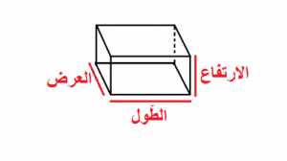
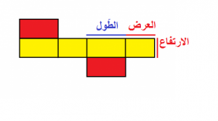
ـ تمثّل المساحة الملونة بالأصفر المساحة الجانبية لمتوازي المستطيلات
المساحة الجانبية = طول محيط القاعدة × قيس الارتفاع
ـ مساحة القاعدة (إحدى المساحتين الملوّنتنين بالأحمر)= قيس الطول × قيس العرض
المساحة الجملية = المساحة الجانبية + مساحة القاعدتين

المكعّب
ـ هو نوع من متوازي المستطيلات له ستّة أوجه متقايسة
ـ قيس مساحة الوجه =قيس الحرف × قيس الحرف
ـ قيس المساحة الجانبية للمكعّب = قيس مساحة الوجه × 4
ـ قيس المساحة الجملية للمكعّب = قيس مساحة الوجه × 6

قواعد في الهندسة

 | المربع |  | المطلوب | المعطيات | القاعدة
 |  |  | المحيط ؟ | طول الضلع | طول الضلع x 4
 |  |  | الضلع ؟ | طول المحيط | طول المحيط : 4
 |  |  | المساحة ؟ | طول الضلع | طول الضلع x طول الضلع
 | المستطيل |  | المطلوب | المعطيات | القاعدة
 |  |  | المحيط ؟ | الطول و العرض | (الطول+العرض) x 2
 |  |  | نصف المحيط ؟ | المحيط | المحيط : 2
 |  |  |  | الطول و العرض | الطول + العرض
 |  |  | المساحة ؟ | الطول والعرض | الطول x العرض
 |  |  | العرض ؟ | المحيط والطول | ( المحيط : 2)- الطول
 |  |  | الطول ؟ | المحيط والعرض | ( المحيط : 2 )- العرض
 |  |  | العرض ؟ | المساحة والطول | المساحة : الطول
 |  |  | الطول ؟ | المساحة والعرض | المساحة : العرض
 | المثلث |  | المطلوب | المعطيات | القاعدة
 |  |  | المحيط ؟ | قيس الأضلاع | مجموع الأضلاع
 |  |  | المساحة ؟ | القاعدة والارتفاع | ( القاعدة x الارتفاع) : 2
 |  |  | القاعدة ؟ | المساحة الارتفاع | ( المساحة x 2) : الارتفاع
 |  |  | الارتفاع ؟ | المساحة والقاعدة | ( المساحة x 2) : القاعدة
 | الدائرة |  | المطلوب | المعطيات | القاعدة
 |  |  | القطر ؟ | طول الشعاع | طول الشعاع x 2
 |  |  | الشعاع ؟ | طول القطر | طول القطر : 2
 |  |  | المحيط ؟ | طول القطر | طول القطرx ∏
 |  |  | القطر ؟ | طول المحيط | طول المحيط : ∏
 |  |  | المساحة ؟ | طول الشعاع | شعاع x شعاع x ∏
ملاحظة : هذا الرمز ∏ يقرأ Pi وقيمته 3.14 أو

المعين |  | المطلوب | المعطيات | القاعدة
 |  | المحيط ؟ | طول الضلع | طول الضلع x 4
 |  | المساحة ؟ | الضلع والارتفاع | طول الضلع x طول الارتفاع
 |  | الضلع ؟ | المساحة والارتفاع | المساحة : طول الارتفاع
 |  | الارتفاع ؟ | المساحة والضلع | المساحة : طول الضلع
 |  | المساحة ؟ | القطر الكبيرو الصغير | القطر الكبيرx القطر الصغير: 2
 |  | القطر الصغير | المساحة والقطر الكبير | ( المساحة x 2 ): القطر الكبير
 |  | القطر الكبير ؟ | المساحة /القطر الصغير | ( المساحة x 2 ): القطر الصغير
متوازي الأضلاع |  | المطلوب | المعطيات | القاعدة
 |  | المساحة ؟ | القاعدة والارتفاع | طول القاعدة x طول الارتفاع
 |  | الارتفاع ؟ | المساحة والقاعدة | المساحة : طول القاعدة
 |  | القاعدة ؟ | المساحة والارتفاع | المساحة : طول الارتفاع
شبه المنحرف |  | المطلوب | المعطيات | القاعدة
 |  | المساحة | مجموع القاعدتين الارتفاع | مجموع القاعدتين x الارتفاع :2
 |  | مجموع القاعدتين | القاعدة الكبرى  والقاعدة الصغرى | القاعدة الكبرى +  القاعدة الصغرى
 |  | الارتفاع ؟ | مجموع القاعدتين والمساحة | المساحة x 2):مجموع القاعدتين
 |  | مجموع القاعدتين | المساحة والارتفاع | ( المساحة x 2) : طول الارتفاع
 |  | القاعدة الصغرى ؟ | المساحة والارتفاع  والقاعدة الكبرى | ( المساحة x 2) : طول الارتفاع – القاعدة الكبرى
 |  | القاعدة الكبرى ؟ | المساحة والارتفاع  والقاعدة الصغرى | ( المساحة x 2) : طول الارتفاع – القاعدة الصغرى
المكعب |  | المطلوب | المعطيات | القاعدة
 |  | مساحة وجه ؟ | طول الضلع | طول الضلع x طول الضلع
 |  | مساحة القاعدتين | مساحة الوجه | مساحة الوجه x 2
 |  | المساحة الجانبية | مساحة وجه | مساحة وجه x 4
 |  | المساحة الجملية | مساحة وجه | مساحة وجه x 6
متوازي المستطيلات |  | المطلوب | المعطيات | القاعدة
 |  | محيط القاعدة ؟ | الطول والعرض | ( طول + عرض ) x 2
 |  | المساحة الجانبية | محيط القاعدة والارتفاع | محيط القاعدة x الارتفاع
 |  | المساحة الجملية ؟ | المساحة الجانبية  ومساحة القاعدتين | المساحة الجانبية +  مساحة القاعدتين .

